Prénom : ……………………………… | Date : …………………………………………………………

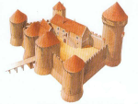 | LE MOYEN ÂGE  Les châteaux forts (1/4)

L'évolution des châteaux forts au Moyen Âge

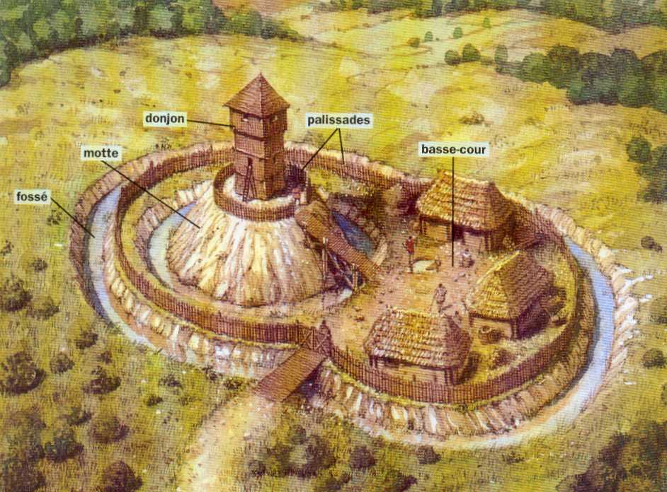  Reconstitution d’un château à mottes en bois  (10ème 11ème siècle) | Les premiers châteaux datent de l’An mille. Ils ne sont que des tours de bois construites sur une butte, la motte, entourées de palissades et de fossés. L’ensemble est appelé motte castrale.  Ces mottes sont souvent érigées à l’écart des villages, grâce au travail de dizaines de paysans.  Les photographies aériennes révèlent aujourd’hui l’emplacement et le grand nombre de ces tours faciles à bâtir, mais vulnérables au feu et qui ont disparu.

Au cours du 11ème siècle, bien après la fin des invasions, les seigneurs les plus riches commencent à construire des donjons de pierre et, peu à peu, les palissades sont remplacées par de hauts murs flanqués de tours.  Certains de ces châteaux deviennent de véritables forteresses dont il est presque impossible de s’emparer, sinon en réduisant les occupants à la famine.  Reconstitution d’un château forteresse en pierres (12ème -13ème siècle) | 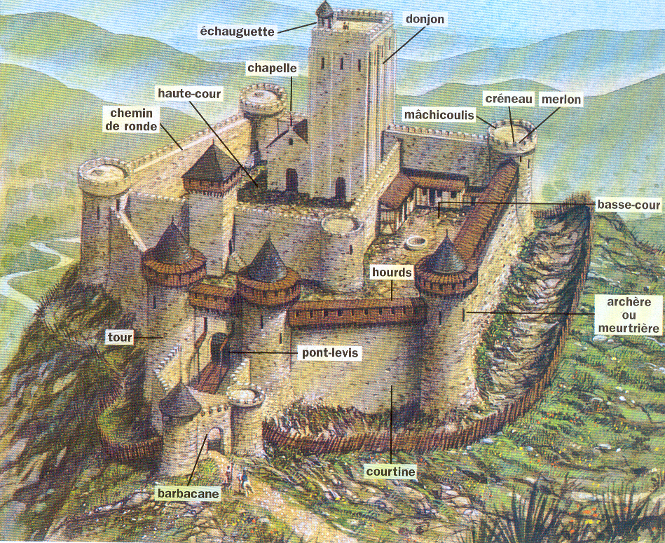

Ces châteaux coûteux et moins nombreux, sont particulièrement difficiles à prendre, sauf par trahison.

Les châteaux forts ont chacun leur originalité, mais ils ont tous la même utilité : garder un domaine et une région, servir de résidence au seigneur.

